Bäckmans redo för GT4 European Series på Spa
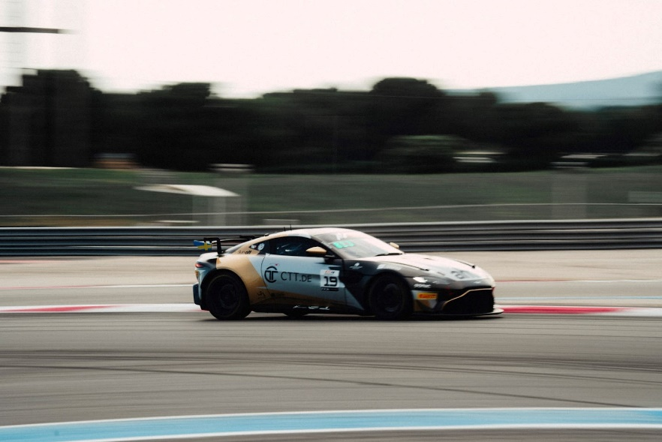
Andreas och Jessica Bäckman redo för tredje deltävlingen i Europe i deras Aston Martin AMR Vantage GT4.
Foto: Linus Benz/Maximilian Bauer (Fria rättigheter att använda bilden)
Kommande helg 29 juni-1 juli är det dags för Andreas och Jessica Bäckman att inta Circuit de Spa Francorchamps banan i Belgien. Det är tredje deltävlingen av GT4 European Series där syskonen är revanschsugna efter de senaste struliga tävlingarna på Oschersleben och Paul Ricard. Spa är en känd bana som landslagsförarna tävlat tidigare på i TCR men som är ny för dem i GT4.
- Vi är revanschsugna och ska ge allt vi har, hoppas på att vi får en problemfri helg, säger Andreas Bäckman.
Nu till helgen 29 juni-1 juli är det dags för tredje deltävlingen av GT4 European Series på Spa banan i Belgien, vilket blir syskonens fjärde tävling tillsammans i GT4.
- Vi har haft en strulig inledning på säsongen, vi har farten i oss, nu skall vi försöka få ut det i resultat till helgen. Spa är en bana vi känner till väl från TCR, så det ska bli roligt att prova på den i vår Aston Martin GT4 bil också i helgens 62 bilars starka startfält, säger Jessica Bäckman.
GT4 Europe seriens uppbyggnad
GT4 European Series består av sex deltävlingar runt om i Europa. Serien är ansedd som en av de tuffaste GT4-serierna i världen och har en hög status på förarna som kommer från flera olika länder runt om i Europa. Säsongsstarten gick på den välkända Monza-banan i Italien som också kallas för “The Temple of Speed” och kommer att avslutas på den välkända Formel 1 banan Barcelona i Spanien. Förutom Barcelona och Monza kommer även de världskända Formel 1 banorna Spa, Hockenheim, Misano samt Paul Ricard där Bäckman kommer att köra denna helg att finnas på kalendern 2023.

Varje deltävling är uppbyggt på två träningspass, två tidskval samt två race på 60
minuter där man byter förare efter halva loppet. Poäng tilldelas till bilarna snabbaste
bilarna i tidskvalen samt topp 10 i respektive race. Förarna i bilen med mest poäng
efter den sista deltävlingen på Barcelona kommer tillsammans att ta hem förartiteln
”GT4 European Series Drivers Title” i GT4 European Series.

- Det ska bli roligt och spännande att inta Circuit de Spa Francorchamps till helgen. Vi är revanschsugna och ska ge allt vi har, hoppas på en problemfri helg, säger Andreas Bäckman.

Tidsschema för helgens tävling (GT4 European Series - deltävling 3):
(alla tidsangivelser avser svensk tid)
Torsdag 29 juni:
14:00 Fri träning 1 (60 min) – LIVETIMING
20:05 Fri träning 2 (60 min) – LIVETIMING
Fredag 30 juni:
11:30 Q1/Q2 – Tidskval 1 & 2 (2 x 20 min) - LIVE QUALIFYING
18:40 Race 1 (60 min) – byter förare efter halva loppet - LIVE TV RACE 1
Lördag 1 juli:
13:15 Race 2 (60 min) – byter förare efter halv loppet - LIVE TV RACE 2

Om banan (Circuit de Spa Francorchamps):
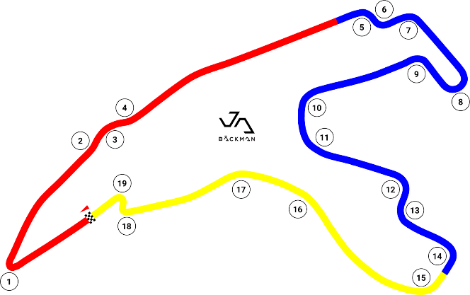
Plats: Stavelot, Belgien
Längd: 7,004 km
Antal kurvor: 19
GT4 Europe kalender 2023:
21-23 april - Monza, Italien
2-4 juni - Paul Ricard, Frankrike
29 juni - 2 juli - Spa-Francorchamps, Belgien
14-16 juli - Misano, Italien
1-3 september - Hockenheim, Tyskland
29 september - 1 oktober - Barcelona, Spanien

Fria rättigheter att använda bilderna.
Ladda ner pressbilder här:
http://bit.ly/jabaeckman-photos
https://www.mynewsdesk.com/se/ja-backman/images

